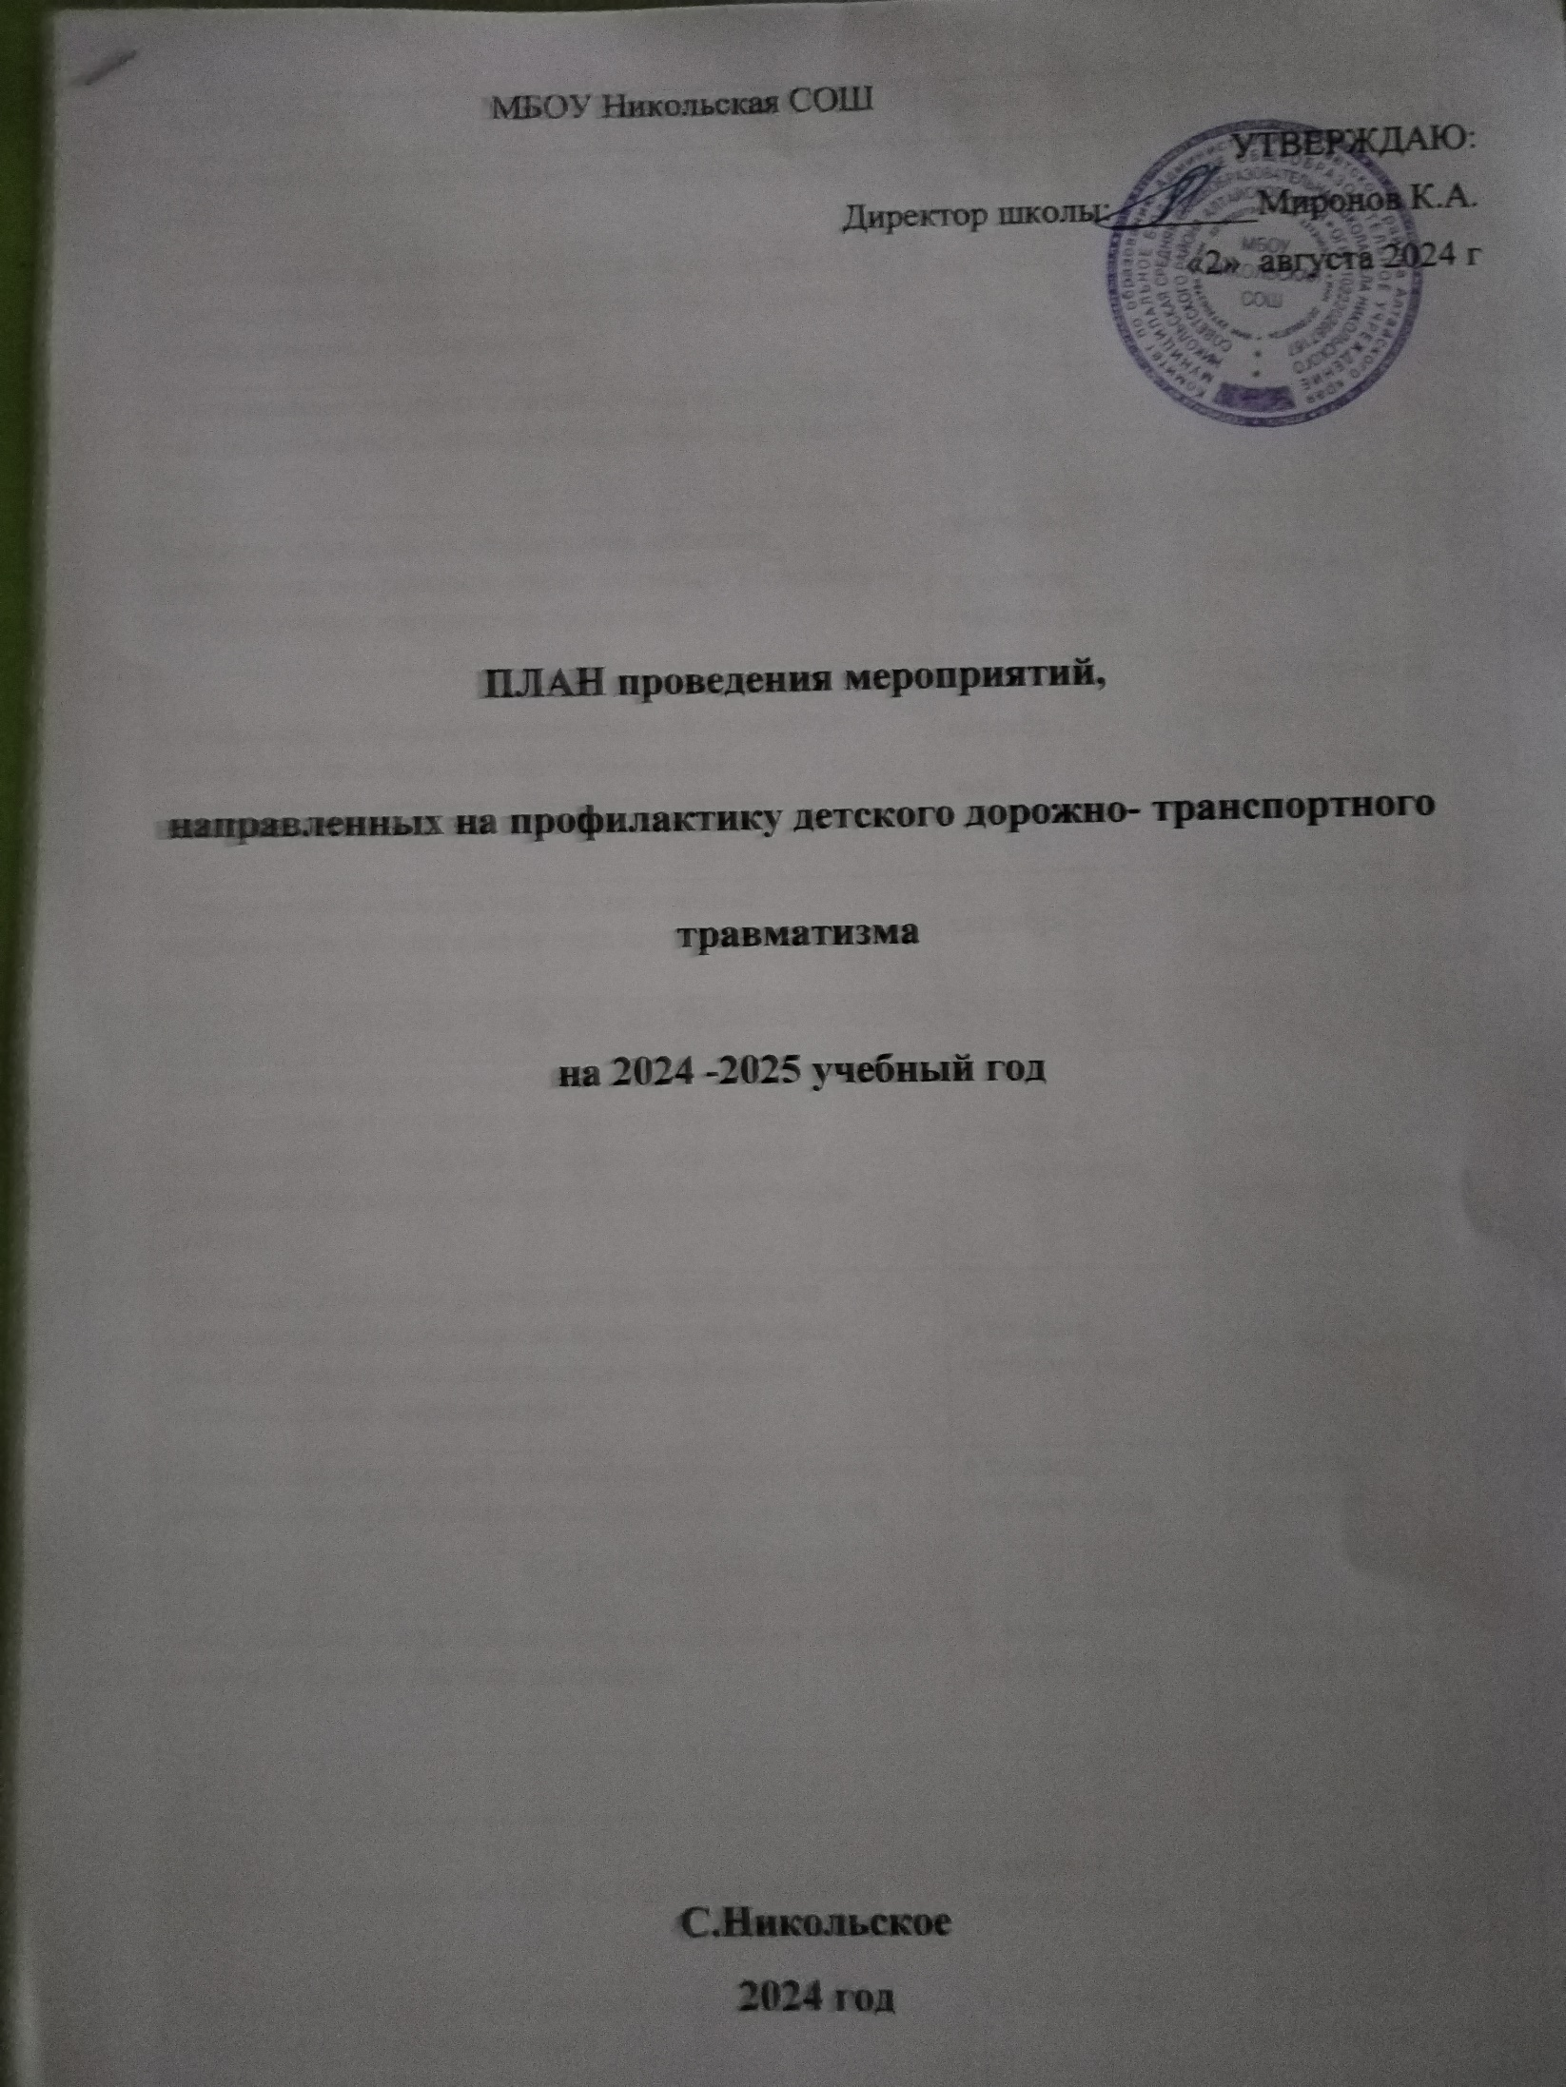

|  |  |  |  |
| --- | --- | --- | --- |
| **№** | **Мероприятия** | **Сроки** | **Ответственные** |
| 1 | Утверждение плана работы школы по профилактике ДДТТ | август | Администрация школы |
| 2 | Планирование работы по предупреждению детского транспортного травматизма в общешкольных планах и в планах классных руководителей. | август-  сентябрь | Классные руководители 1-11 классов |
| 3 | Планирование тематики занятий преподавателя ОБЖ с учётом включения вопросов безопасности поведения на дороге. | сентябрь | Учитель ОБЖ |
| 4 | Создание отряда юных инспекторов движения, организация его работы и учёбы согласно “Положению об отряде юных инспекторов движения”. | сентябрь,  в течение учебного года | Зам.дир по ВР |
| 5 | Организация и проведение месячника безопасности дорожного движения в рамках проведения Всероссийской операции «Внимание – дети!» | сентябрь,  май | Администрация школы  Учитель ОБЖ |
| 6 | Планирование тематики занятий внеурочной деятельности «Юные инспекторы дорожного движения» | сентябрь | Кл.рук. 1-6 классов  Волонтёрский отряд |
|  | **ИНСТРУКТИВНО- МЕТОДИЧЕСКАЯ РАБОТА** | |  |
| 7 | Еженедельное проведение учителями начальных классов на последнем уроке двух - трехминутных бесед, напоминаний о соблюдении Правил дорожного движения, обращение внимания детей на погодные условия. | в течение учебного года | учителя  начальных классов |
| 8 | В помощь классным руководителям продолжить оформление методических материалов, наглядных пособий; сценарного материала для проведения воспитательных мероприятий. | в течение учебного года | Рук. МО кл.рук-ей |
| 9 | Обновление инструкций по проведению инструктажа с обучающимися о безопасности дорожного движения. | в течение учебного года | Классные руководители. |
|  | **МАССОВАЯ РАБОТА** | |  |
| 10 | Преподавание основ безопасного поведения на улицах и дорогах в рамках учебных дисциплин | в течение учебного года | Волонтёрский отряд, учителя нач. кл, учитель ОБЖ |

|  |  |  |  |
| --- | --- | --- | --- |
| 11 | Участие в конкурсах по ПДД на различных уровнях | в течение учебного года | Кл.рук-ли, учитель ОБЖ, зам.дир. по ВР |
| 12 | Проведение тематических занятий и мастер- классов совместно с д\с «Медвежонок» | Согласно плану | отряд ЮИД Волонтёрский отряд |
| 13 | Просмотр кинофильмов по профилактике ДТП. | в течение учебного года | Кл. руководители учитель ОБЖ |
| 14 | Проведение дополнительных профилактических бесед (инструктажей) перед началом и по окончании школьных каникул («Безопасные каникулы»). | в течение учебного года | Классные руководители 1-11 классов  Учитель ОБЖ |
| 15 | Работа отряда ЮИД | По графику | Зам.дир. по ВР |
| **Материально-техническое и кадровое обеспечение** | | | |
| 16 | Обновление Паспорта дорожного движения, уголка, оформление стендов по безопасности дорожного движения | В течение года | Зам.дир по ВР |
| 17 | Организация педагогического лектория по данному направлению, повышения квалификации учителей-предметников | В течение года | Руководство школы |
| 18 | Обновление тематического раздела «Дорожная безопасность» на школьном сайте | В течение года | Отряд ЮИД |
| **МЕЖВЕДОМСТВЕННОЕ ВЗАИМОДЕЙСТВИЕ** | | | |
| 19 | Включение во все вышеперечисленные мероприятия сотрудников Госавтоинспекции | По отдельному плану | Администрация школы |
| **ПРОФИЛАКТИКА НАРУШЕНИЙ ПДД** | | | |
| 20 | Индивидуальные и групповые беседы с детьми, нарушившими ПДД. | в течение года | Классные руководители  Администрация школы |
| 21 | Оповещение родителей о нарушениях учащимися ПДД. | в течение года | Классные руководители  Администрация школы |
| 22 | Посещение занятий по ПДД в классах, имеющих нарушителей ПДД. | по плану занятий | Администрация школы |
| 23 |  |  |  |
| РАБОТА С РОДИТЕЛЯМИ | | | |
| 24 | Разработка памяток и рекомендаций по ПДД для родителей. | август- сентябрь  в течение года | Зам.дир. по ВР |
| 25 | Разработка и изготовление красочных схем безопасных маршрутов движения для начальных классов «Дом- Школа- Дом» | Сентябрь-октябрь | Зам.дир. по ВР |
| 26 | Беседы на родительских собраниях на темы:   * «Наши дети и дорога» * «Как мы, родители, ведём себя на дорогах»; * «Безопасная дорога Дом- Школа- Дом». | в течение года | Классные руководители |
| 27 | Проведение инструктажей по дорожной безопасности. | В течение года | Классные руководители |
| 28 | Организация работы Родительского дорожного патруля | В течение года | Зам.дир. по ВР  Члены родительских комитетов |